報道関係者各位
2020年9月10日
プレスリリース

宮崎県都城産ブランド豚肉「くりぷ豚」が、抽選でスペアリブが当たる「くりぷ豚の日」プレゼントキャンペーン開始！

株式会社グッドラックスリー（本社：福岡県福岡市、代表取締役社長：井上和久、以下：グッドラックスリー）は、上原ファーム株式会社（本社：宮崎県都城市、代表取締役社長：上原照代、以下：上原ファーム）と協業し、2020年9月10日（木）に、宮崎県都城産のブランド豚肉「くりぷ豚（とん）」のスペアリブ800g相当が抽選で当たるプレゼントキャンペーンを開始したことをお知らせいたします。

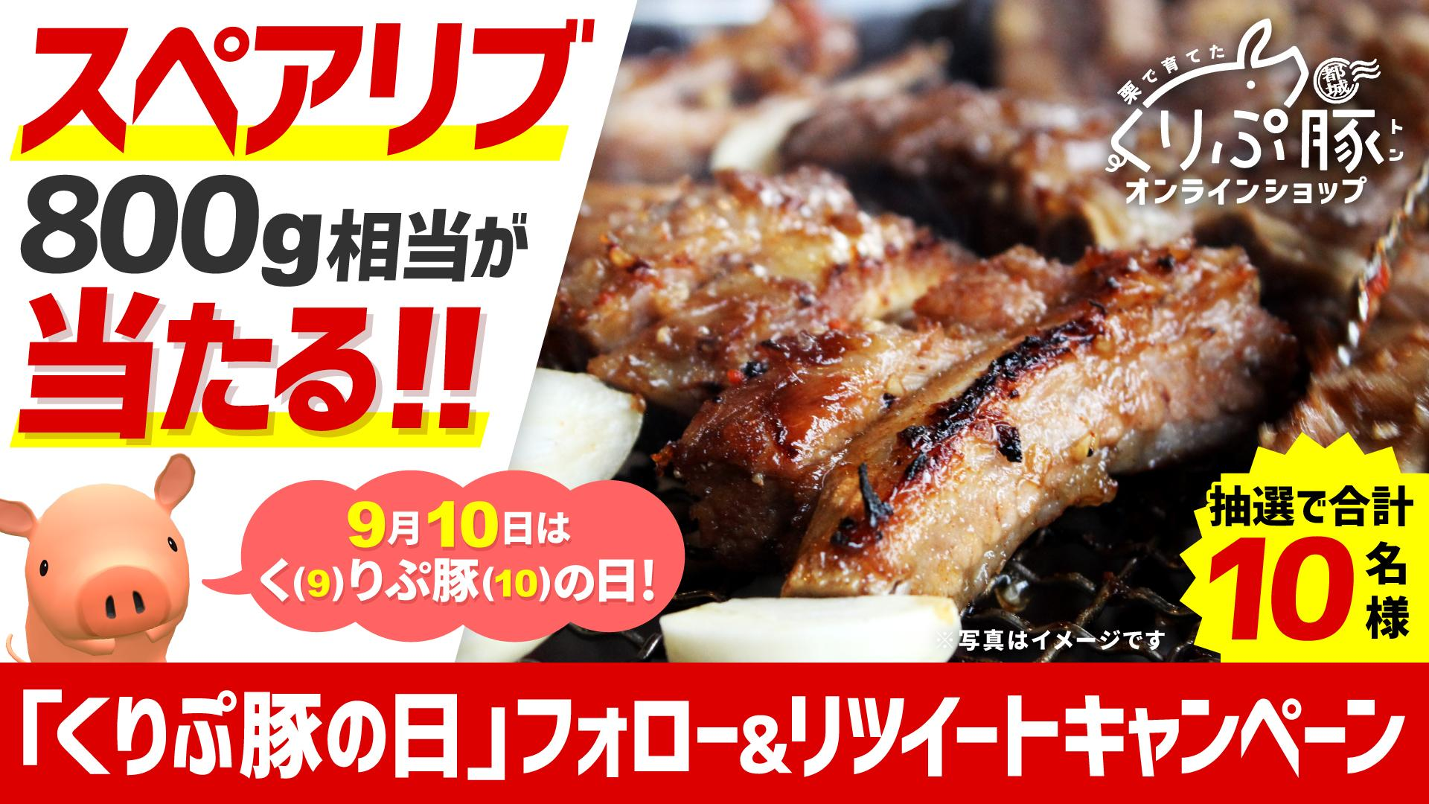

■キャンペーン概要
栗とカシューナッツを食べて育った豚肉「くりぷ豚（とん）」、語呂のいい9月10日（くりぷとんの日）から、全3回にわけてTwitterを用いたプレゼントキャンペーンを実施します。
応募してくれた方の中から抽選で、計10名様に上原ファームの豚肉（スペアリブ）をなんと800g相当をプレゼント！

【応募方法】
①上原ファームのTwitterをフォロー
（既存のフォロワー様はそのままでOKです）
②対象のツイートをリツイート！

上原ファームのTwitter
https://twitter.com/ueharafarm

【応募期間】
第１弾 9月10日(10:30)～9月14日(19:00) 当選者4名
第２弾 9月14日(19:00)～9月18日(19:00) 当選者3名
第３弾 9月18日(19:00) ～9月23日(19:00) 当選者3名

※当選者の方には、9月末日までにTwitterのDMにご連絡差し上げます。
※当選ご連絡後、7日以内に返信がなかった場合は当選無効となる場合がございます。
※非公開アカウントやメッセージ受信拒否設定など、当選時にフォローを外されている方からのご応募は選考対象外となります。
※発送先は日本国内に限ります。

■豚肉くりぷ豚の紹介

「くりぷ豚」は、南国・宮崎県都城市にて、肉質がきめ細かく柔らかいメスだけを厳選し、栗とカシューナッツをたっぷりと食べさせ愛情込めて育てました。上原ファームの広々とした大地で、豊かな環境に恵まれてのびのびと育った豚肉「くりぷ豚」は、脂肪融点が31℃と低く（通常38℃前後）、柔らかくて舌の上でとろける触感です。また、悪玉コレステロールを減らし生活習慣病を予防するオレイン酸が、通常の豚に比べ約15％も豊富に含まれており、総脂質が約15％低く、低脂肪でヘルシーです。

ブタ肉「くりぷ豚」はゲーム発！？
上原ファームの豚肉「くりぷ豚」は、なんとゲーム「くりぷ豚レーシングフレンズ」が発想のもとになっています！ゲーム「くりぷ豚」を開発運営するグッドラックスリー社と、養豚業を営む上原ファームがタッグを組むことで、新しいブランド肉が実現しました！

オンラインショップURL
https://www.ec.crypt-oink.io

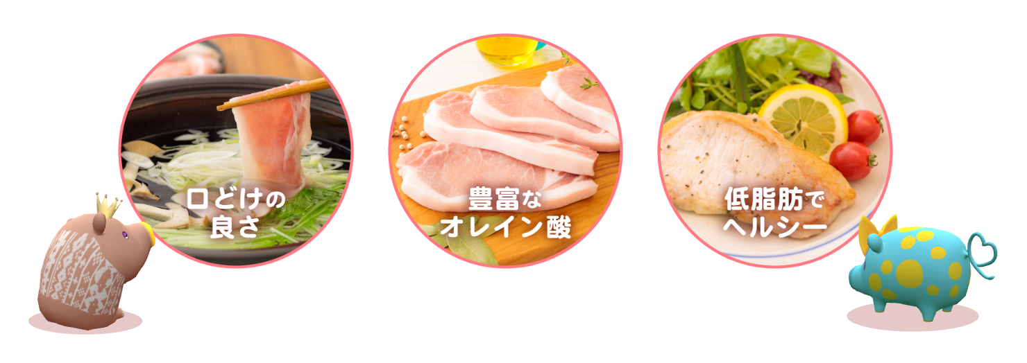

■付属シールと連動ゲームについて

豚肉「くりぷ豚」を購入すると、おまけシールが付属しており、シールを使って専用ゲーム「あつまれ！くりぷトンズ」を遊ぶことができます！

「あつまれ！くりぷトンズ」とは、くりぷ豚オンラインショップでお肉を買うと付いてくるシールと連動したコレクションゲームです。シール裏面のシリアル番号を専用ウェブサイトに入力すると、3Dになったマスコットキャラクター「くりぷトンズ」と出会うことができます！集めた「くりぷトンズ」でもっと遊べるゲームも鋭意制作中！
たくさんの「くりぷトンズ」を集めましょう！

【概要】
タイトル ：あつまれ！くりぷトンズ
ジャンル ：コレクションゲーム
料金 ：基本プレイ無料
プラットフォーム ：Web
公式サイト：https://atsuton.crypt-oink.io

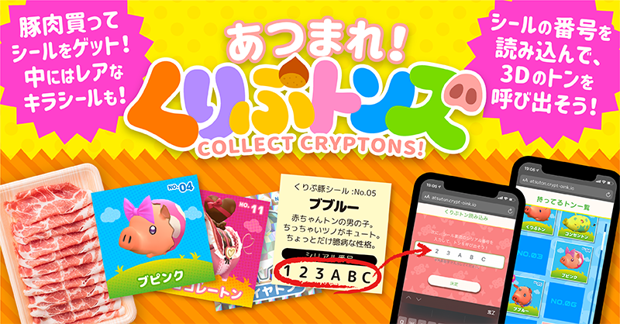

【会社概要】
・社名： 上原ファーム株式会社
・URL： https://ueharafarm.com/
・設立： 1973年
・事業所： 宮崎県都城市山之口町富吉6630
・事業内容： 養豚

【会社概要】
・社名： 株式会社グッドラックスリー
・URL： https://www.gl-inc.jp/
・設立： 2013年2月
・事業所： 福岡県福岡市中央区天神3-14-31 天神リンデンビル2F
・事業内容： ブロックチェーンのプロダクト・サービス企画 / 開発 / 運営、スマートフォンゲーム、アプリの企画 / 開発 / 運営、動画ソリューション事業

【本件に関するお問い合わせ】
株式会社グッドラックスリー 広報担当
お問い合わせフォームよりお問い合わせください
https://www.gl-inc.jp/contact_ir/

